
Universidad Don Bosco
“Investigación Aplicada 1”
Asignatura
Desarrollo De Aplicaciones Con Software Propietario
Integrantes
- Flores Figueroa, Josue Gamaliel FF233029
- Torres Reyes, Cristian Josué TR240516
- Ortiz Melendez, Michael Caleb OM260275
- Martinez Guerrero, Nathaly Ivania MG260121
- Peña Saravia, Jimmy Steeven PS260123
Docente
Ing. Rene Mauricio Tejada
Actividad
Investigación Aplicada 1

Fecha de entrega: 26 de julio de 2026
Índice
Descripción del problema 3
Contexto del problema 3
Dónde ocurre 3
A quién afecta 3
Impacto generado 4
Justificación de la necesidad de una solución tecnológica 4
Objetivo general 6
Objetivos específicos 6
Investigación de tecnologías 7
ASP.NET Core 7
Entity Framework Core 8
Inteligencia Artificial aplicada al software 9
Justificación tecnológica 10
¿Por qué incorporar Inteligencia Artificial en el desarrollo de una aplicación informática? 10
¿Qué beneficios aporta cada tecnología? 10
¿Qué valor genera para los usuarios? 10
Modelo de Negocio Canvas 11
Arquitectura General del Sistema 11
Estrategia de Implementación 17
Fases de desarrollo 17
Recursos necesarios 18
Cronograma general 19
Prototipos UX/UI 19

Descripción del problema

Contexto del problema
Las pequeñas y medianas ferreterías manejan una gran variedad de productos con múltiples características: marca, tamaño, color, material, medida, presentación o unidad de venta. Aunque varios artículos pertenezcan a una misma categoría, cada variante debe identificarse y controlarse por separado, porque puede tener precio, proveedor, existencias y comportamiento de venta distintos.
Una misma pintura, por ejemplo, se vende en distintos colores, marcas, acabados y tamaños de envase. Tornillos, tuberías, cables, herramientas o accesorios varían según dimensiones, materiales o especificaciones técnicas. Esa diversidad complica la gestión del inventario más que en otros tipos de comercio.
En muchas ferreterías pequeñas y medianas el inventario todavía se administra a mano, con cuadernos, documentos impresos u hojas de cálculo. Estas herramientas sirven para un registro básico, pero se quedan cortas cuando crece la cantidad de productos, variantes, proveedores, ventas o sucursales.

Dónde ocurre
El problema aparece sobre todo en ferreterías pequeñas y medianas con una o varias sucursales que no cuentan con un sistema especializado de inventario.
La información suele estar repartida en archivos, documentos o registros independientes. Con varias sucursales la dificultad crece, porque cada una puede manejar sus existencias por separado, sin una visión centralizada de la disponibilidad total.
Esto dificulta saber con precisión cuántas unidades de una variante hay disponibles, en qué sucursal están y qué movimientos se han hecho sobre ellas.

A quién afecta
El problema afecta principalmente a propietarios, administradores, encargados de compras, responsables de inventario y empleados.
Los empleados tienen dificultades al buscar productos específicos, sobre todo cuando hay artículos con nombres similares o diferencias pequeñas en sus características. Esto genera confusiones al registrar ventas, recibir mercancía o consultar existencias.
Los encargados de inventario y compras se ven afectados porque necesitan información precisa para decidir cuándo reponer un producto y en qué cantidad. Si los registros no están actualizados o tienen errores, esas decisiones terminan basándose en datos incompletos.
A los propietarios y administradores les llega el impacto de forma directa: una gestión de inventario deficiente genera pérdidas económicas y complica la toma de decisiones.
Los clientes también salen perjudicados cuando el negocio no puede confirmar la disponibilidad de un producto, entrega una variante equivocada o no tiene lo que se pidió.

Impacto generado
La falta de un sistema automatizado para identificar y controlar variantes trae varias consecuencias.
Una misma variante puede registrarse varias veces con nombres o descripciones distintas, lo que fragmenta la información y dificulta conocer las existencias reales: esto es duplicación de productos.
También aparecen diferencias entre el inventario físico y el registrado, por ventas no registradas, errores al capturar cantidades, movimientos de mercancía sin documentar o registros desactualizados.
Buscar productos toma tiempo cuando no hay un buscador eficiente ni una estructura organizada, y los empleados tienen que revisar listas extensas a mano para localizar un artículo.
Sin información precisa, los productos de alta demanda pueden agotarse sin que los encargados lo detecten a tiempo, lo que hace perder ventas y genera insatisfacción en los clientes. En el otro extremo, se compran productos con baja rotación que no hacían falta, lo que sobre abastece el almacén y mantiene capital invertido en mercancía que puede tardar mucho en venderse.
En ferreterías con varias sucursales, una puede terminar comprando un producto que ya está disponible en otra, simplemente porque no existe una consulta centralizada de existencias.

Justificación de la necesidad de una solución tecnológica
Hace falta una solución tecnológica que organice, centralice y actualice la información del inventario de forma automática.
Un sistema especializado registraría productos y sus variantes de forma estructurada, con un SKU único por variante para evitar duplicaciones y facilitar su identificación. Los empleados localizarían artículos con un buscador, usando nombre, categoría, marca, medida, color, material o código SKU, sin tener que memorizar códigos complejos.
El sistema controlaría las existencias de cada variante por sucursal, registraría entradas y ventas, y conservaría un historial de movimientos, lo que mejoraría la correspondencia entre el inventario físico y el registrado. También generaría alertas cuando las existencias bajen al nivel mínimo, para facilitar la reposición antes de que un producto se agote.
El análisis del historial de ventas serviría, además, para identificar productos de alta o baja rotación, estimar cuáles podrían agotarse pronto y recomendar cantidades de compra según el comportamiento de la demanda.
En conjunto, una solución así reduciría errores, ahorraría tiempo a los empleados, mejoraría el control del inventario y apoyaría las decisiones de compra en pequeñas y medianas ferreterías.

Objetivos del proyecto

Objetivo general
Desarrollar un sistema para la gestión de inventarios en pequeñas y medianas ferreterías con una o varias sucursales, que registre y controle productos con múltiples variantes, administre sus existencias y analice el historial de ventas para apoyar las decisiones de reposición y compra.

Objetivos específicos
- Diseñar una estructura de datos que registre productos, categorías, proveedores y variantes según características como marca, tamaño, color, material, medida y presentación.
- Implementar la generación automática de códigos SKU únicos por variante, para evitar registros duplicados y facilitar la identificación de los productos.
- Desarrollar un buscador que localice productos y variantes por nombre, categoría, características o código SKU.
- Implementar el control de entradas, ventas, existencias e historial de movimientos de inventario para una o varias sucursales.
- Generar alertas automáticas cuando las existencias de una variante lleguen al nivel mínimo establecido o caigan por debajo de él.
- Analizar datos históricos simulados de ventas para identificar productos de alta y baja rotación y estimar cuáles podrían agotarse próximamente.
- Recomendar cantidades de compra según la demanda histórica, el inventario disponible, el nivel mínimo de existencias y el tiempo de entrega del proveedor.
- Detectar comportamientos inusuales en las ventas, como incrementos repentinos de demanda o productos que dejan de venderse por un periodo mayor al habitual.
- Evaluar el funcionamiento del prototipo con indicadores de precisión del inventario, detección de productos próximos a agotarse, reducción de registros duplicados y utilidad de las recomendaciones generadas.

Investigación de tecnologías

ASP.NET Core
¿Qué es?

ASP.NET Core es un framework de desarrollo web de código abierto desarrollado por Microsoft. lo que permite desarrollar aplicaciones web modernas, mucho más seguras y de alto rendimiento utilizando el lenguaje C#. Es multiplataforma, por lo que puede funcionar en Windows, Linux y macOS.

¿Cómo funciona?

ASP.NET Core utiliza el patrón de arquitectura Modelo-Vista-Controlador (MVC)

Modelo: representa la información del sistema como por ejemplo (productos, ventas, compras, etc.).

Vista: muestra toda la información al usuario mediante una página web.

Controlador: recibe las solicitudes que envía el usuario, procesa la información y devuelve la respuesta correspondiente.

Ventajas

- Es gratuito y de código abierto.
- Compatible con múltiples sistemas operativos.
- Fácil integración con SQL Server.
- Arquitectura organizada mediante MVC

Casos de uso

ASP.NET Core se utiliza para desarrollar:

- Sistemas de inventario.
- Sistemas de ventas.
- Sistemas bancarios.
- Portales educativos.

En este proyecto se utilizará para poder desarrollar el sistema web de gestión de inventario para una ferretería.

Entity Framework Core

¿Qué es?

Entity Framework Core (EF Core) es un ORM (Object Relational Mapper) Creado por Microsoft que permite trabajar con bases de datos utilizando clases de C#, evitando así escribir grandes cantidades de consultas SQL para las operaciones más comunes.

¿Cómo funciona?

Entity Framework Core establece una relación entre las clases del proyecto y las tablas de la base de datos.

Por ejemplo cuando el programador crea un objeto en este caso un (Producto), Entity Framework Core se encarga de almacenarlo en la tabla correspondiente. Así también permite consultar, actualizar y eliminar registros.

Beneficios para el acceso a datos

- Reduce la cantidad de código SQL.
- Facilita las operaciones CRUD
- Disminuye errores en el acceso a datos.
- Se integra fácilmente con SQL Server.

En este proyecto se utilizará para administrar toda la información relacionada con productos, compras, ventas, proveedores y usuarios.

Inteligencia Artificial aplicada al software

Conceptos generales
La Inteligencia Artificial (IA) es una rama de la informática que desarrolla sistemas capaces de realizar tareas que normalmente requieren inteligencia humana, como analizar información, reconocer patrones, hacer predicciones y generar recomendaciones.
Casos de uso empresariales
Actualmente la IA se utiliza en diferentes sectores:
- Detección de fraude.
- Chatbots de atención al cliente.
- Análisis financiero.
- Predicción de ventas.
En una ferretería puede utilizarse para analizar las ventas y recomendar cuándo comprar nuevos productos o detectar artículos con baja rotación.
Herramientas disponibles
Algunas herramientas utilizadas para incorporar IA en aplicaciones son:
- Azure AI Services (De Microsoft)
- Azure OpenAI Service
- OpenAI API (De ChatGPT)
- ML. NET
- Tensor Flow
- Python con Scikit-learn

Justificación tecnológica

¿Por qué incorporar Inteligencia Artificial en el desarrollo de una aplicación informática?

Es una gran ventaja que se justifica porque permite superar las limitaciones del software tradicional basado en reglas estáticas y flujos de trabajo rígidos a diferencia de la programación convencional, la IA permite que la aplicación aprenda de los datos históricos y del comportamiento de los datos en tiempo real, adaptando sus respuestas sin necesidad de ser reprogramada explícitamente.

Una de las ventajas podrían ser:
- Capacidad de adaptación y aprendizaje
- Automatización de tareas complejas
- Optimización de procesos

¿Qué beneficios aporta cada tecnología?

La tecnología optimiza la vida diaria, el trabajo y la educación mediante la automatización, la comunicación instantánea y el acceso universal al conocimiento.
Las principales tecnologías actuales aportan los siguientes beneficios clave:
- Inteligencia Artificial (IA): Automatiza tareas repetitivas, analiza grandes volúmenes de datos en tiempo real y permite predicciones precisas o diagnósticos rápidos.
- Computación en la Nube (Cloud Computing): Permite almacenar y acceder a información desde cualquier lugar, reduciendo costos de infraestructura física.
- Big Data: Analiza patrones masivos para la toma de decisiones estratégicas, personalización de servicios y optimización de procesos comerciales.
- Internet de las Cosas (IoT): Conecta objetos cotidianos a la red para el monitoreo remoto, automatización del hogar y eficiencia energética.
- Ciberseguridad: Protege la integridad de los sistemas y datos digitales frente a accesos no autorizados o ataques informáticos.

¿Qué valor genera para los usuarios?

El valor generado para los usuarios se fundamenta en la resolución ágil de problemas, la optimización del tiempo y la personalización. Permite automatizar tareas repetitivas, acceder a información precisa y estructurada, y facilitar la toma de decisiones, mejorando directamente la productividad
Entender exactamente qué proceso o tarea buscas optimizar permite ajustar esta propuesta a necesidades puntuales.

Modelo de Negocio Canvas

SOCIOS CLAVE  • Microsoft (ASP.NET Core, SQL Server, Azure)  • Proveedores de servicios en la nube  • Ferreterías colaboradoras para pruebas  • Proveedores de correo y comunicación  • Equipo académico UDB  • Distribuidores tecnológicos en El Salvador | ACTIVIDADES CLAVE  • Desarrollo y mantenimiento del sistema  • Implementación de nuevas funcionalidades  • Gestión y actualización de la base de datos  • Soporte técnico a clientes  • Análisis de datos e inteligencia artificial  • Capacitación y onboarding  RECURSOS CLAVE  • Plataforma en ASP.NET Core MVC  • Base de datos SQL Server centralizada  • Módulo de IA para análisis y recomendaciones  • Equipo de desarrollo (5 integrantes)  • Repositorio Git/GitHub | PROPUESTA DE VALOR  • Sistema web especializado para ferreterías con múltiples variantes  • Control centralizado por sucursal  • Generación automática de SKU únicos  • Alertas inteligentes de stock mínimo  • Recomendaciones de compra con IA  • Detección de anomalías en ventas  • Disponible como licencia única o suscripción SaaS | RELACIÓN CON CLIENTES  • Soporte técnico remoto  • Capacitación inicial  • Actualizaciones periódicas incluidas  • Asistencia personalizada en implementación  • Canal de atención por correo y chat  CANALES  • Demostraciones presenciales  • Recomendaciones boca a boca  • Redes sociales y presencia web  • Alianzas con asociaciones de ferreterías en El Salvador  • Visitas directas a establecimientos | SEGMENTO DE CLIENTES  • Ferreterías pequeñas (1 sucursal)  • Ferreterías medianas (2-5 sucursales)  • Propietarios y administradores  • Encargados de inventario y compras  • Empleados de registro de productos y ventas
 | ESTRUCTURA DE COSTOS  • Desarrollo y mantenimiento del software  • Hospedaje en la nube (Azure)  • Licencias y herramientas de desarrollo  • Soporte técnico  • Capacitación de usuarios  • Marketing y demostraciones |  | FUENTES DE INGRESO  • Venta de licencia única por instalación  • Suscripción mensual SaaS - Plan Básico (1 sucursal)  • Suscripción mensual SaaS - Plan Pro (2-5 sucursales)  • Servicios de implementación y configuración  • Capacitación para usuarios  • Soporte técnico premium

Arquitectura General del Sistema
El sistema usa una arquitectura web por capas: interfaz, lógica de negocio, acceso a datos y análisis inteligente van separados. Esto facilita el mantenimiento y permite manejar una o varias sucursales sin reescribir el sistema completo.
Se optó por un monolito modular en vez de microservicios. Para el alcance de este prototipo, microservicios sería complejidad innecesaria.
Componentes principales
Aplicación web
Es el punto de contacto entre el usuario y el sistema, desde el navegador. Incluye:
- Inicio de sesión
- Panel principal
- Gestión de sucursales
- Registro de categorías, productos y variantes
- Generación automática de SKU
- Búsqueda de productos
- Registro de proveedores
- Entradas de inventario
- Registro de ventas
- Consulta de existencias
- Historial de movimientos
- Alertas y reportes
- Recomendaciones de compra
Backend
Desarrollado en ASP.NET Core. Válida operaciones, controla acceso, genera los SKU, registra ventas y entradas, actualiza existencias y produce reportes.
API REST
Conecta la interfaz web con el backend por HTTP/HTTPS, intercambiando datos en JSON.
Acceso a datos
Entity Framework Core conecta la aplicación C# con la base de datos: crear, consultar, actualizar y eliminar registros.
Módulo de análisis inteligente
Componente aparte del inventario básico. Revisa el historial de ventas para ver la rotación de productos, estimar agotamientos, recomendar compras y detectar comportamientos raros.
Flujo de información
- El usuario entra a la aplicación e inicia sesión.
- El sistema valida credenciales y permisos.
- El usuario hace una operación (registrar venta, consultar producto, etc.).
- La solicitud llega al backend por la API REST.
- El backend valida la información y aplica las reglas del negocio.
- Entity Framework Core consulta o modifica los datos en SQL Server.
- La base de datos devuelve el resultado.
- El backend responde a la aplicación web.
- La interfaz muestra el resultado.
- Cuando se aplica, el módulo inteligente analiza el histórico y genera alertas o recomendaciones.
Por ejemplo: al registrar una venta, el sistema revisa la existencia disponible, guarda la venta, descuenta las unidades y genera un movimiento de salida. Si el producto llega a su nivel mínimo, crea una alerta de reposición.

Base de datos
Relacional, en SQL Server, centralizada para que todas las sucursales vean datos actualizados.
Entidades principales:
- Usuarios y roles
- Sucursales
- Categorías
- Productos
- Variantes de productos
- Atributos de las variantes
- Marcas
- Proveedores
- Inventario por sucursal
- Ventas y detalles de venta
- Entradas de inventario
- Movimientos de inventario
- Alertas
- Resultados de análisis
Cada producto puede tener varias variantes, y cada variante tiene un SKU único. Las existencias se guardan por sucursal porque la misma variante puede tener cantidades distintas en cada establecimiento.
La base también guarda el historial de movimientos: qué producto cambió, en qué sucursal, cuánto cambió, cuándo y quién lo hizo.
Aplicación web
Estructura cliente-servidor, accesible desde navegador.
La interfaz se construye con:
- ASP.NET Core MVC
- HTML
- CSS
- JavaScript
- Bootstrap
El backend ejecuta la lógica del sistema y protege el acceso a la información. ASP.NET Core Identity maneja autenticación y permisos, con roles como administrador, vendedor, encargado de inventario y encargado de compras.
El panel principal muestra: productos con poca existencia, artículos agotados, productos más vendidos, mercancía de baja rotación, alertas pendientes y recomendaciones de reposición.
Servicios utilizados
- Autenticación: usuarios, contraseñas, roles y permisos.
- Productos: categorías, productos, variantes, marcas, atributos y SKU.
- Inventario: existencias, entradas, salidas y movimientos por sucursal.
- Ventas: registra ventas y descuenta unidades vendidas automáticamente.
- Proveedores: proveedores, costos y tiempos estimados de entrega.
- Alertas: productos con stock bajo, agotados o por agotarse.
- Reportes: ventas, rotación e inventario.
- Análisis: procesa el historial de ventas y genera recomendaciones.
También puede usarse un servicio en segundo plano de ASP.NET Core para correr los análisis periódicamente y actualizar alertas sin que el usuario tenga que iniciarlo a mano.
Componentes de Inteligencia Artificial
El módulo inteligente apoya la toma de decisiones y está separado del funcionamiento básico del inventario. Si no está disponible, el sistema sigue registrando productos, ventas, entradas y movimientos sin problema.
Para el prototipo se usa análisis estadístico de nivel intermedio sobre datos históricos simulados.
Análisis de rotación
Clasifica productos según su comportamiento de venta:
- Alta rotación
- Rotación media
- Baja rotación
- Sin movimiento
Predicción de agotamiento
Estima los días restantes de inventario con las existencias actuales y el promedio de ventas:
Días restantes = Stock actual / Promedio diario de ventas
Si el tiempo estimado de agotamiento es menor que el tiempo de entrega del proveedor, se genera una alerta.

Recomendación de compra
La cantidad sugerida se calcula con la demanda promedio, el tiempo de entrega, el stock de seguridad y las existencias actuales:
Cantidad recomendada = Demanda durante el tiempo de entrega + stock de seguridad − stock actual
Detección de comportamientos inusuales
El sistema compara las ventas actuales contra el histórico para detectar:
- Incrementos repentinos de demanda
- Productos de alta rotación que dejan de venderse
- Reducciones inesperadas en ventas
- Diferencias importantes entre sucursales
Los resultados son alertas o recomendaciones. El sistema no hace compras ni cambios automáticos en el inventario.
Tecnologías propuestas
Componente | Tecnología
Aplicación web | ASP.NET Core MVC
Interfaz | HTML, CSS, JavaScript
Backend y API | ASP.NET Core
Autenticación | ASP.NET Core Identity
Acceso a datos | Entity Framework Core
Base de datos | SQL Server
Análisis inteligente | Servicios en C#
Prototipado | Figma
Control de versiones | Git y GitHub

Diagrama arquitectónico

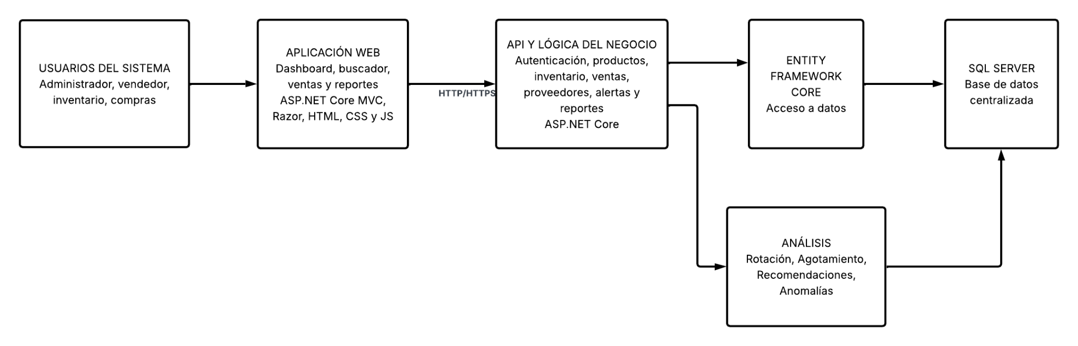

Estrategia de Implementación

Fases de desarrollo

Fase 1 – Análisis y diseño (Semana 1-2)
Levantamiento de requerimientos, definición del modelo de datos (productos, variantes, categorías, proveedores, sucursales) y diseño de la arquitectura general del sistema.

Fase 2 – Diseño de base de datos (Semana 2-3)
Modelado relacional en SQL Server, definición de entidades con Entity Framework Core (Code First), diseño del esquema de variantes y generación de SKU.

Fase 3 – Desarrollo del backend (Semana 3-6)
Construcción de la API REST con ASP.NET Core: módulos de productos, variantes, inventario por sucursal, movimientos y alertas de stock mínimo.

Fase 4 – Módulo de Inteligencia Artificial (Semana 5-7)
Desarrollo del componente analítico: análisis de rotación de productos, detección de comportamientos inusuales en ventas y motor de recomendación de compra basado en historial simulado.

Fase 5 – Desarrollo del frontend / prototipo UI (Semana 4-7, en paralelo)
Diseño y maquetado de pantallas principales (dashboard, búsqueda de productos, gestión de inventario, alertas) en Figma, con posterior implementación web.

Fase 6 – Integración y pruebas (Semana 7-8)
Integración backend-frontend, pruebas funcionales, pruebas de los algoritmos de IA con datos simulados y corrección de errores.

Fase 7 – Documentación y entrega (Semana 8-9)
Elaboración de documentación técnica, manual de usuario, preparación de la presentación final y cierre del repositorio de Git.

Categoría | Herramienta
Backend | ASP.NET Core, C#
Acceso a datos | Entity Framework Core
Base de datos | SQL Server
Inteligencia Artificial / Análisis | ML.NET (o Python con pandas/scikit-learn para el prototipo analítico)
Control de versiones | Git y GitHub
Diseño de prototipos UX/UI | Figma
Diseño de presentación | Canva
Pruebas de API | Postman
Gestión del proyecto | Trello / Notion (metodología Scrum)
IDE | Visual Studio / Visual Studio Code

Recursos necesarios
- Equipo humano: 5 integrantes con roles definidos (backend, base de datos, frontend/UX, módulo de IA, documentación y QA — con rotación de responsabilidades).
- Equipo técnico: computadoras con Visual Studio instalado, acceso a internet y repositorio compartido en GitHub.
- Infraestructura: servidor de base de datos local o en la nube (SQL Server / Azure SQL Database, capa gratuita).
- Datos: dataset simulado de ventas e inventario para entrenar y probar el módulo analítico.
- Licencias: herramientas gratuitas/educativas (GitHub Student Pack, Figma, Visual Studio Community).

Cronograma general

Semana | Actividad principal
1 | Análisis, requerimientos y diseño de base de datos
2 | Desarrollo del backend base (CRUD productos, variantes, SKU)
3 | Diseño de prototipo UX/UI en Figma
4 | Desarrollo de control de inventario, movimientos y alertas
5 | Desarrollo del módulo de IA (rotación, anomalías, recomendaciones)
6 | Integración, pruebas y ajustes
7 | Documentación, video/prototipo final y preparación de exposición

Prototipos UX/UI

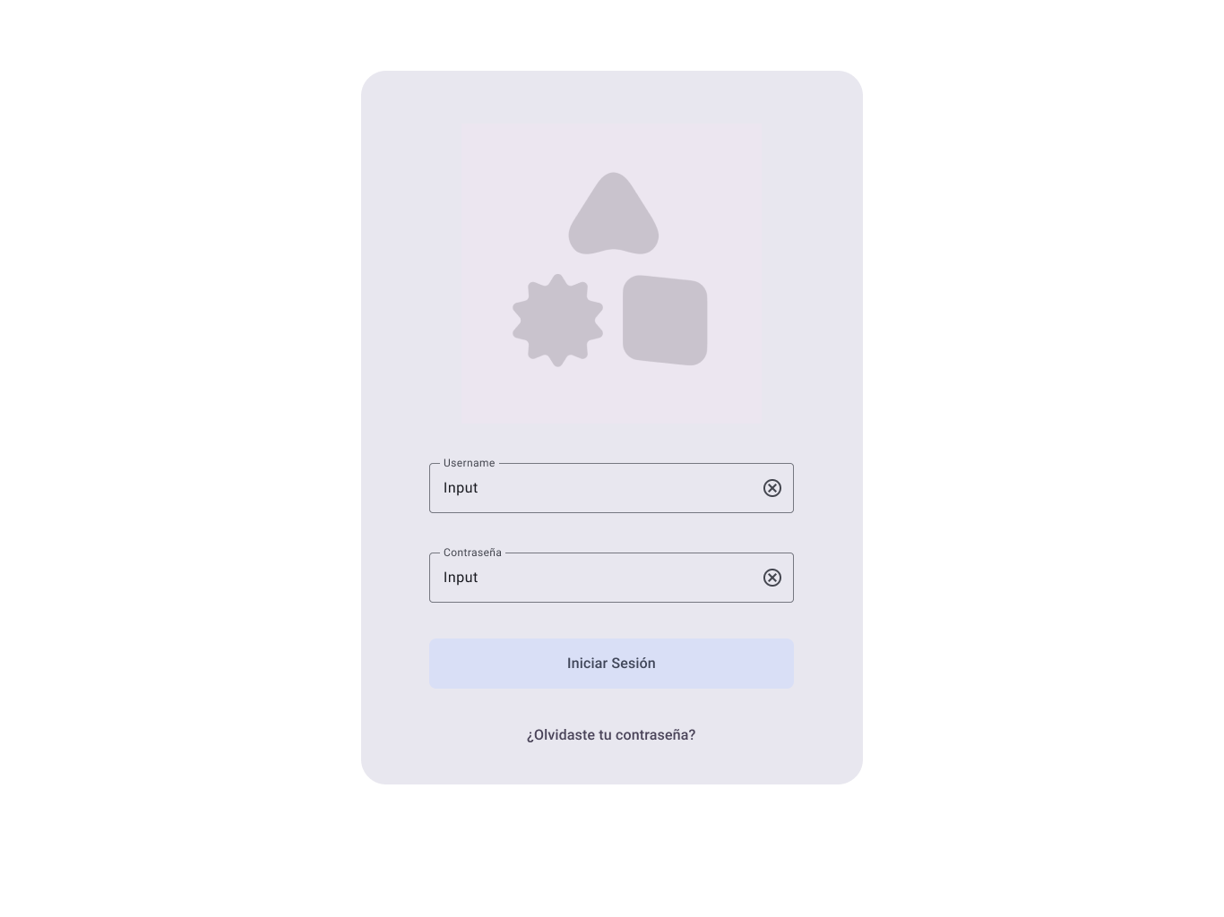
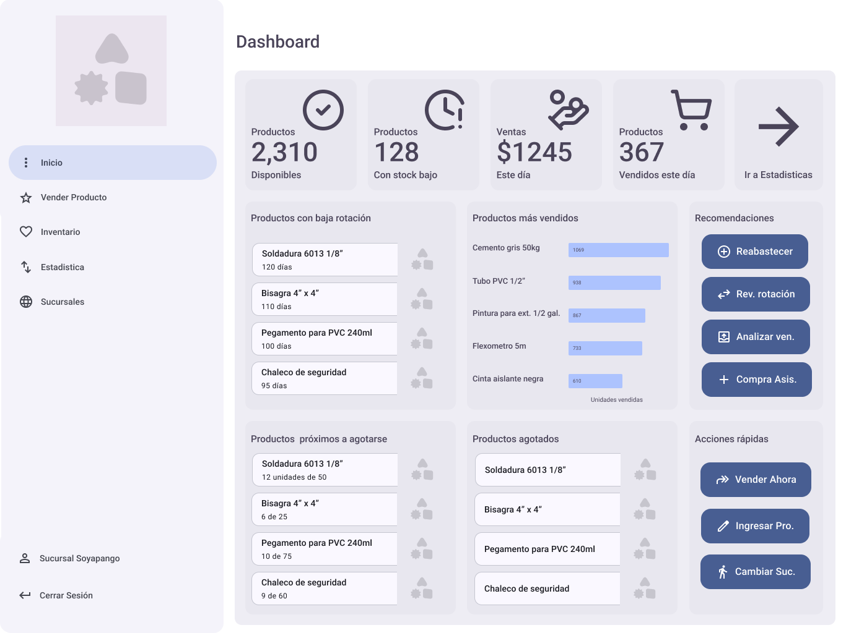
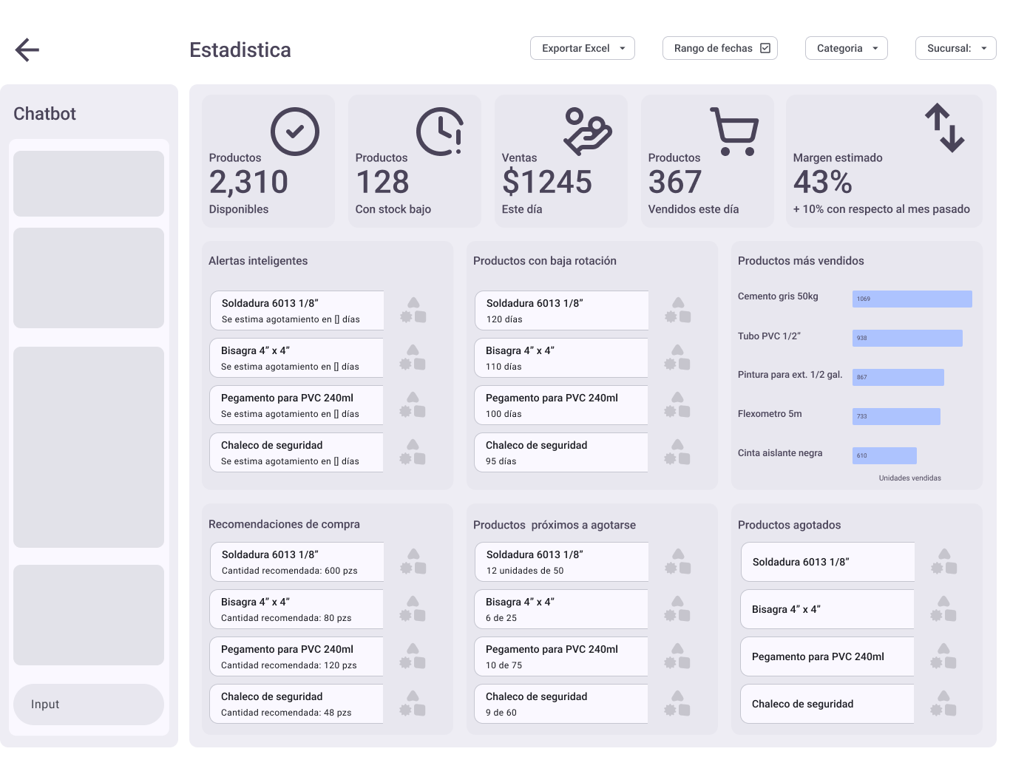
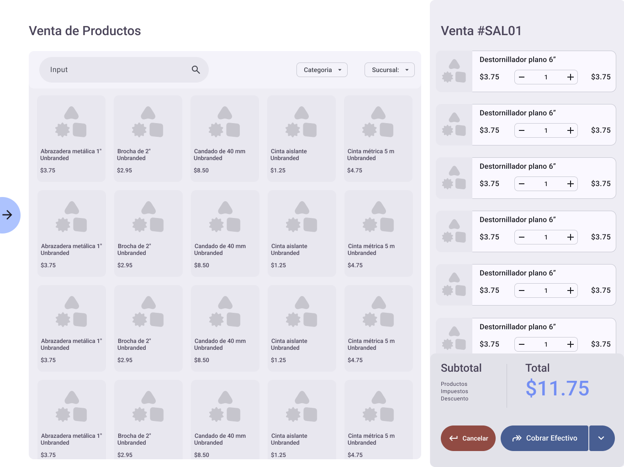
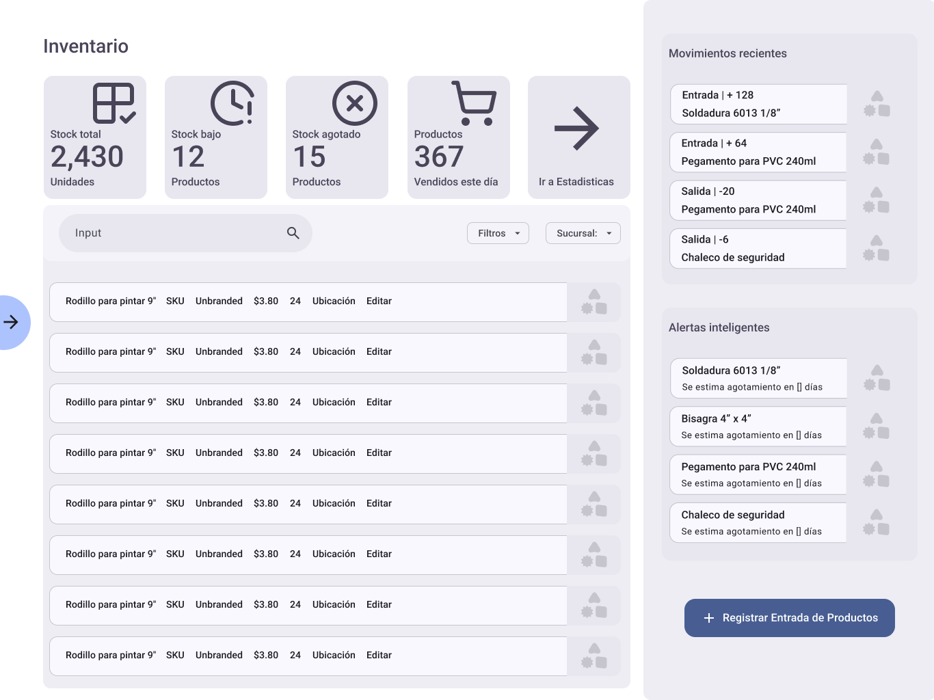
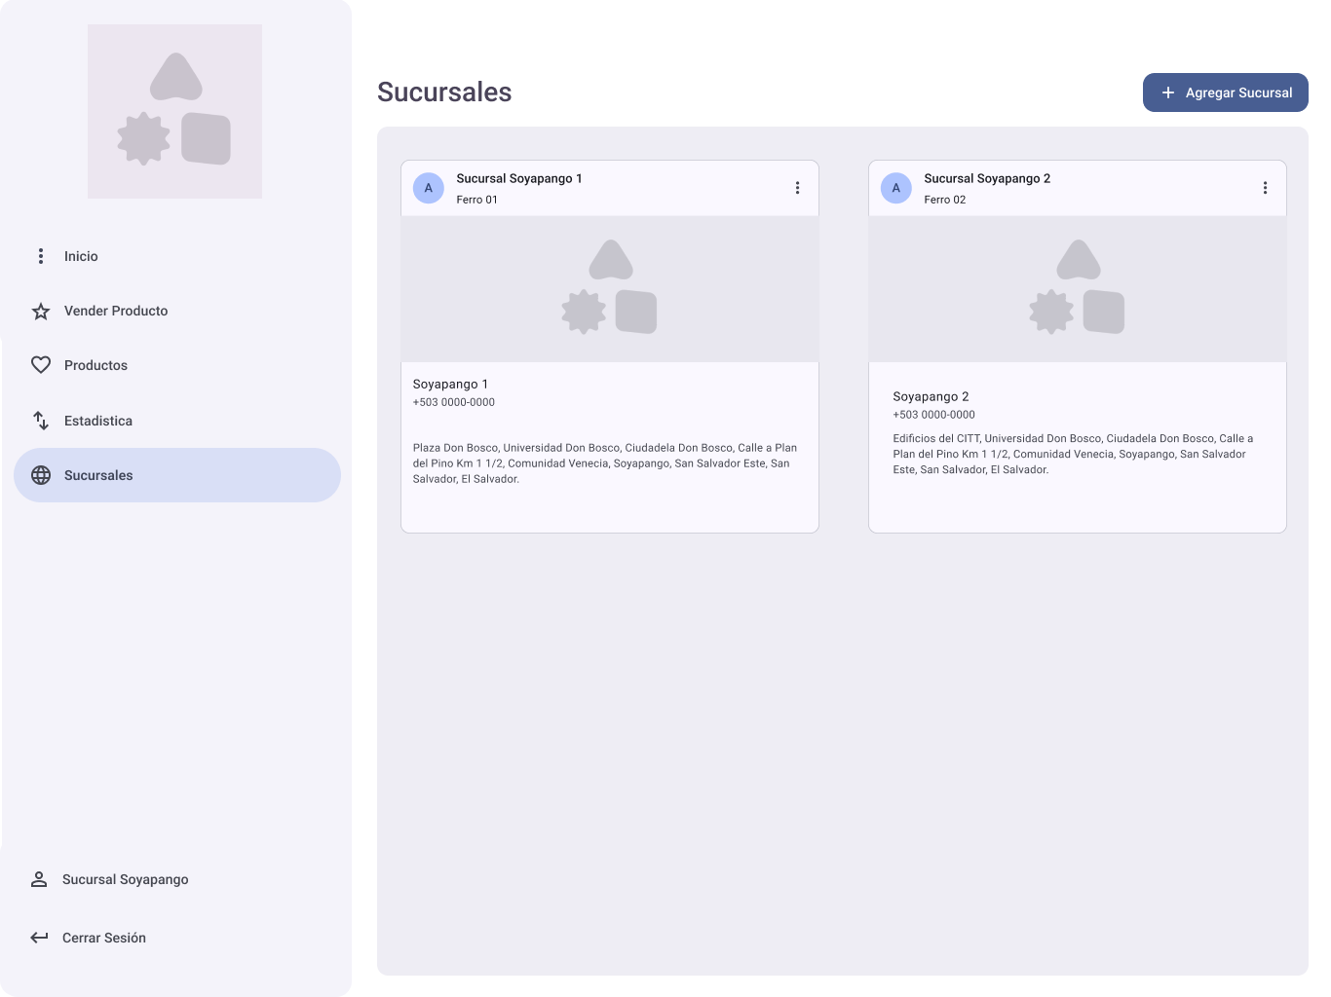

Bibliografias

[1] Microsoft, "ASP.NET Core documentation," https://learn.microsoft.com/aspnet/core/.

[2] Microsoft, "Entity Framework Core documentation," https://learn.microsoft.com/ef/core/.

[3] Figma, "Figma: The Collaborative Interface Design Tool."https://www.figma.com/about/.

[4] JGraph Ltd., Diagrams.net (Draw.io): Diagramming Software. https://www.diagrams.net/.

[5] GitHub, Inc., Repositorio del proyecto https://github.com/.

[6] HayVoy, Inventario para Ferreterías en El Salvador. https://www.hayvoy.com/inventario-ferreteria-el-salvador.

[17] IBM, AI in Software Development. https://www.ibm.com/mx-es/think/topics/ai-in-software-development

